Dado el siguiente esquema de red, contesta a las preguntas que se te hacen a continuación
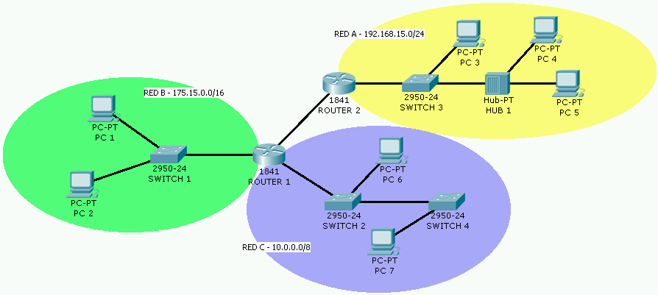
Completa la siguiente tabla relativa a las tres redes del esquema:
 | Id. Red | Dir. Red | Dir. Broadcast | Máscara | Clase | Pub/Priv
Red A |  | 192.168.15.0 | 192.168.15.255 | 255.255.255.0 | C | Priv
Red B |  | 175.15.0.0 | 175.15.255.255 | 255.255.0.0 | B | Pub
Red C |  | 10.0.0.0 | 10.255.255.255 | 255.0.0.0 | A | Priv

Indica si los cables que unen los siguientes dispositivos han de ser rectos o cruzados:
 | Cable recto o cruzado
El Switch 1 con el Router 1 | Cable recto
El Router 1 con el Router 2 | Cable cruzado
El Switch 2 con el Switch 4 | Cable cruzado
El Pc 3 con el Switch 3 | Cable recto
El Switch 3 con el Hub 1 | Cable recto
El Hub 1 con el Pc 4 | Cable recto

Asigna los parámetros necesarios para una correcta configuración de red a los dispositivos siguientes de la Red A
 | Dir. IP | Máscara | Router por defecto
PC 3 | 192.168.15.2 | 255.255.255.0 | Router 2
PC 4 | 192.168.15.3 | 255.255.255.0 | Router 2
PC 5 | 192.168.15.4 | 255.255.255.0 | Router 2
Router 2 | 192.168.15.1 | 255.255.255.0 | Router 2

Idem para la Red B:
 | Dir. IP | Máscara | Router por defecto
PC 1 | 175.15.0.2 | 255.255.0.0 | Router 1
PC 2 | 175.15.0.3 | 255.255.0.0 | Router 1
Router 1 | 175.15.0.1 | 255.255.0.0 | Router 1

Y, por último, para la Red C:
 | Dir. IP | Máscara | Router por defecto
PC 6 | 10.0.0.2 | 255.0.0.0 | Router 1
PC 7 | 10.0.0.3 | 255.0.0.0 | Router 1
Router 1 | 10.0.0.1 | 255.0.0.0 | Router 1

